Урок-игра по алгебре и началам анализа в10 классе

Тема «Тригонометрические уравнения»

Девиз урока: “Один за всех и все за одного”.
Цель:
- В ходе соревнования на первом уроке повторить решения простейших уравнений.
- Развивать внимание на обнаружение ошибок решения.
- Воспитывать дух коллективизма.
Ход урока
1. Класс разбивается на группы по желанию учащихся. Оценка выставляется группе по количеству баллов, набранных в течение урока учащимися группы.
Задание 1. “Кто быстрее запишет?”
Записать на карточке формулу нахождения корней следующих уравнений:
sin x = a | tg x = a
cos x = a | ctg x = a
Уравнения показываются поочередно всему классу. За правильность и быстроту – 1 балл.
Задание 2. Экспресс-опрос.
Каждой группе поочередно показывается уравнение, которое необходимо решать устно за определенное время.
Каточки-задания.
Sin² x = 0 | Sin² x = 1
cos² x = 0 | cos² x = 1
tg² x = 0 | tg² x = 1
ctg² x = 0 | ctg² x = 1
За полный правильный ответ – 2 балла. Если группа не отвечает или дает неправильный ответ, то право ответа переходит к другой группе.
Задание 3. “Найти ошибку”.
На доске записан пример, решенный двумя способами. За каждую обнаруженную ошибку – 1 балл.
sin 2x + 2 cos x – sin x – 1 =0 ;
2sin x cos x + 2 cos x – (sin x + 1) = 0;
1-й способ.
2cos x ( sin x + 1) – (sin x + 1) = 0,
(sin x + 1)( 2 cos x – 1)=0, x R.
1. sin x + 1= 0,
sin x= -1,
x =
2. 2 cos x – 1= 0,
2 cos x = 1,
x =
2-й способ.
2 cos x – 1= 0,
2 cos x = 1,
cos x = ,
x =
Задание 4. “Продолжи решение”.
На доске записано уравнение и начало его решения. Учащимся необходимо продолжить решение.
1 + sin x + cos x + cos 2x + sin2 x = 0;
(1 + sin2 x) + (sin x + cos x) + (sin x² - cos² x) = 0;
(sin x + cos x)² + (sin x + cos x) + (cos x - sin x) (sin x + cos x) = 0,
Оценка – 5 баллов за первые три работы (учитывается правильность).
Задание 5. “Объясни ход решения”.
На доске записан пример. Группы поочередно объясняют переход от одной строчки к другой. За правильное объяснение – 1 балл.
Sin⁶ x – sin⁴ x = cos⁴ x – cos⁶ x,
Sin⁶ x – sin⁴ x - cos⁴ x + cos⁶ x = 0,
(Sin⁶ x + cos⁶ x) – sin⁴ x - cos⁴ x = 0,
((Sin² x)³ )+ (cos² x)³ )– sin⁴ x - cos⁴ x = 0,
(Sin² x + cos² x) (Sin⁴ x - Sin² x cos² x + cos⁴ x) – sin⁴ x - cos⁴ x = 0,
Sin⁴ x - Sin² x cos² x + cos⁴ x – sin⁴ x - cos⁴ x = 0,
- Sin² x cos² x = 0, x R.
1). Sin² x = 0,
X=
2). cos² x = 0,
X =
X =
Группа получает дополнительный балл, если предложит другой способ решения уравнения - Sin² x cos² x = 0.
Задание 6. “Мозговая атака”.
К доске вызываются по одному ученику от группы. Задания написаны на карточках. Учитель показывает их вначале соревнующимся и только после их ответов – классу. Оценивается первый правильный ответ – 3 балла.
Задание. Решить уравнение: sin x² + cos² x =1;
sin ²x + cos² x =3;
sin x cos x=1;
cos² x = - 1;
sin ²x = 2;
tg x ctg x = 1.
Задание 7. “Кто быстрее решит?”.
К доске вызываются по одному ученику от группы.
Решить уравнение = .
Оценка – 5 баллов.
Задание 8. “Выберите правильный ответ к уравнению”.
На доске записаны уравнение 8 sin ²x -7 cos² x=8 и ответы:
X =
X =
X =
X = -
Оценка – 3 балла.
Дополнительные вопросы. (За ответы на них группа получает дополнительные баллы).
- Нужно ли решать уравнение, чтобы ответить на вопрос задания 8?
- Предложить другие способы решения данного уравнения.
- Каждый из ответов изобразите на окружности единичного радиуса сделайте вывод.
- От чего зависит форма записи корней тригонометрического уравнения?
Заключительный этап: “Самостоятельная работа” на 10 минут (Анализ работы на следующем уроке)
Вариант №1
1. Найдите 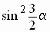, если 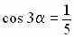.
2. Решите уравнение: 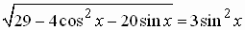.
Вариант №2
1. Вычислите 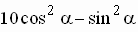, если 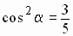.
2. Решите уравнение: 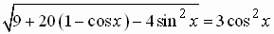.
Вариант №3
1. Найдите значение выражения , если 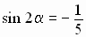.
2. Решите уравнение: 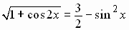.
Двое наиболее подготовленных учащихся задания повышенного уровня.
Вариант ПУ 1
1. 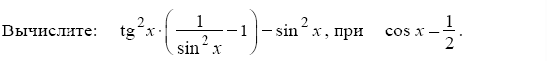
2. Найдите все значения х, при каждом из которых графики функций 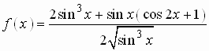 и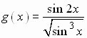 пересекаются.
Вариант ПУ 2
1.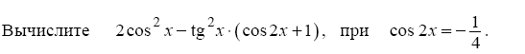
2. Найдите все значения х, при каждом из которых графики функций 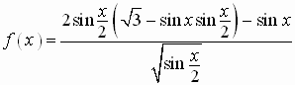 и 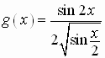 пересекаются.
Подведение итогов. Оценка “5” ставится группе, набравшей наибольшее количество баллов и т.д. По предложению ребят оценка может быть поставлена не всем учащимся.
Оценки за самостоятельную ставятся отдельно на следующем уроке.

